Cramer-Het vonnis van 13 maart 1941

Gedicht van de Week
week 18- 2022
www.arspoetica.nl

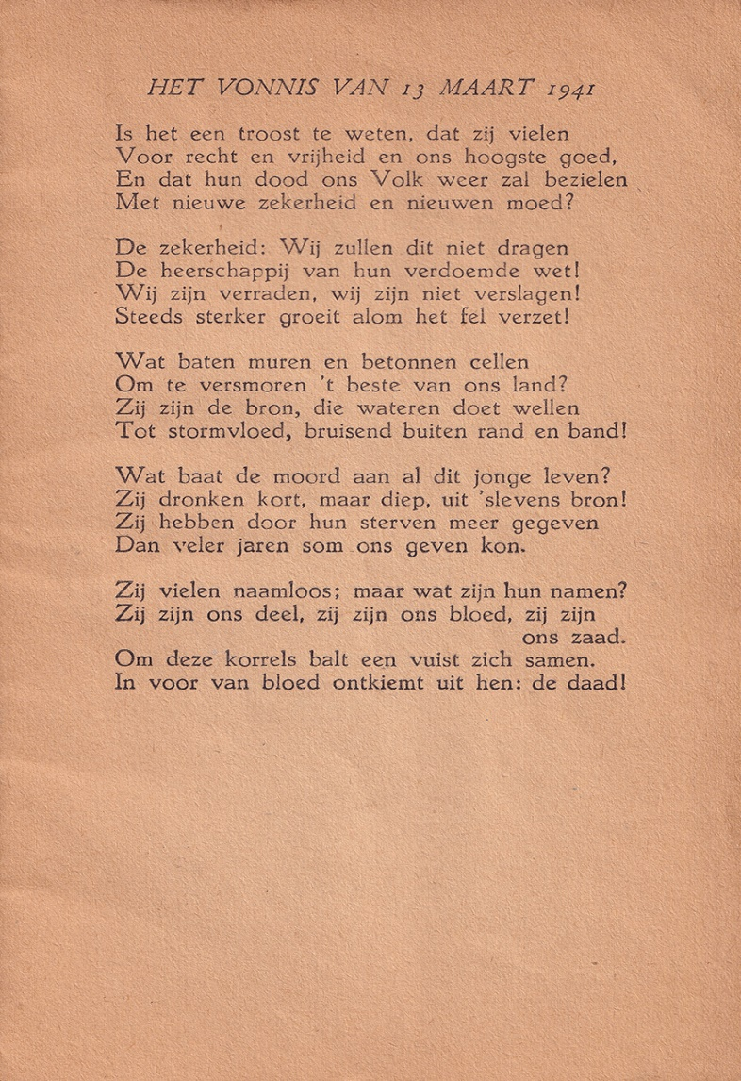

Deze week een gedicht naar aanleiding van dezelfde gebeurtenis die het beroemde “De achttien dooden” van Jan Campert beschrijft.
Het is van de hand van een schrijver en tekenaar die bij mij vooral bekend was als schrijver voor kinderen, van gedichten en verhalen die zij zelf illustreerde.
Rie Cramer (1887-1977) was voor de tweede wereldoorlog een grote naam in het hiervoor genoemde genre. Na die tijd werd haar werk minder gewaardeerd totdat eind jaren zestig en jaren zeventig van de vorige eeuw een hernieuwde belangstelling ontstond die haar werk tot de dag van vandaag gezocht doet zijn bij liefhebbers van het geïllustreerde boek.
Al in de jaren dertig keerde zij zich tegen het nationaalsocialisme en de Jodenvervolging van dit regime. In de tweede wereldoorlog schreef zij gedichten die later werden gebundeld in “Verzen van verzet” (1945). Ook hielp zij onderduikers en vluchtelingen.
Een van de hiervoor genoemde gedichten verscheen in een verzameling clandestiene/ illegale gedichtenbundel “(Nieuw)Geuzenliedboek” waarvan verschillende uitgaven en vervolgen verschenen.
Hier is de tekst uit een dun bundeltje genaamd (en waarschijnlijk gepubliceerd in) “1943”.

In de lijst van Dirk de Jong (Het vrije boek in onvrije tijd) 593. 1943. [Bundel verzetspoëzie].
In veel publicaties uit die tijd werden gegevens over jaar en plaats van publicatie gemystificeerd.

